Министерство образования Республики Беларусь
Учреждение образования
«Гомельский государственный университет имени Франциска Скорины»

Н.В.МИТИН

ГИДРОТЕХНИЧЕСКИЕ МЕЛИОРАЦИИ

ПРАКТИЧЕСКОЕ РУКОВОДСТВО
по проведению учебной практики
для студентов специальности
1 – 750101 «Лесное хозяйство»

Гомель
УО «ГГУ им. Ф.Скорины»
2013

УДК 630*001.2
ББК43.4 я 73
Л 171

Рецензенты

«Гомельский государственный университет имени Франциска Скорины

Рекомендовано к изданию научно-методическим советом учреждения образования «Гомельский государственный университет имени Франциска Скорины»

3 - 802

Митин,Н.В.
Л 171 Гидротехнические мелиорации [текст]:Практическое руководство по проведению учебной практики по курсу «Гидротехнические мелиорации»для студентов специальности 1-75 01 01 «Лесное хозяйство» / Н. В. Митин; М-во образ. РБ, Гомельский государственный университет им. Ф. Скорины. -Гомель: ГГУ им. Ф. Скорины, 2013.- 107 с.
ISBN
В практическом руководстве изложены основные положения по подбору опытных объектов и определению почвенно-гидрологических характеристик объекта, проведению гидромелиоративных наблюдений по исследованию водотока, исследованию болотных почв и насаждений на них, исследованию осушительной сети.
пособие предназначено студентам специальности 1-75 01 01 «Лесное хозяйство».
УДК 336. 71 (075.8)
ББК 65.262. 10Я73
ISBN © Митин Н.в., 2009
© УО «ГГУ им. Ф. Скорины», 2009

СОДЕРЖАНИЕ
Введение
1Почвенно-гидрологическая характеристика объекта
2 Гидромелиоративные наблюдения
2.1 Наблюдения за уровнем грунтовых вод (УГВ)
2.2 Исследование уровней грунтовых вод на мелиорированных землях
2.3. Гидрологическая характеристика района
2.4 Определение качества воды
3 Исследование реки
3.1 Определение средней ширины реки
3.2 Определение глубины реки
3.3 Вычисление средней скорости движения воды
3.3.1 Измерение скорости поверхностными поплавками
3.3.2 Определение скорости при помощи гидрометрических вертушек
3.4 Вычисление площади живого сечения, смоченного периметра и расхода воды в реке
3.5 Водомерные посты
4 Исследование болотных почв
5 Исследования насаждений на болоте
6 Исследование существующей осушительной сети

Введение

Учебная практика по гидролесомелиорации (лесоосушительной или гидротехнической мелиорации лесных земель) проводится с целью закрепления лекционного курса, приобретения навыков проведения непосредственных наблюдений в природе, овладения под руководством преподавателя основами полевых мелиоративных исследований и эксплуатации осушительной сети.
Продолжительность учебной практики 3 дня. Для того, чтобы каждый студент принимал непосредственное участие во всех видах работ, в группе (25 человек) создаются 3-4 бригады. Преподаватель выдает каждой бригаде задание и проводит обстоятельную беседу о целях и задачах практики. Каждый студент ведет дневник, куда вписываются все наблюдения, замеры, зарисовки, вычисления таблицы, рабочие чертежи и графики. После выполнения задания, на основании полевых материалов, имеющихся в дневниках, члены бригады составляют отчет. Страницы отчета нумеруются в правом углу.
Отчет включает следующие разделы, почвенно-гидрологическая характеристика объекта, гидромелиоративные наблюдения, исследования реки, болотных почв, насаждений на болоте и существующей сети.
План практики:
1-й день- гидромелиоративные наблюдения и исследования реки;
2-й день – исследование болотных почв и произрастающих насаждений;
3-й день – исследование существующей осушительной сети.

1Почвенно-гидрологическая характеристика объекта

Материалы по этой главе излагаются на основе литературных источников (1), сведений, полученных студентами из объяснения преподавателя при выполнении курсового проекта, лесоустроительных материалов, находящихся в лесхозе, метеостанций, гидрологических постов.
В этой главе весьма кратко рассматривают местоположение объекта, почвообразующие породы, климат, гидрографию и гидрологию территории, почвы, растительность (травянистую, древесную, болотную). При этом более подробно следует остановиться на типах болот, показать их особенности и краткую характеристику, привести мелиоративный фонд лесхоза (лесничества), указать площадь и типы мелиорированных болот, цель, способ и время осушения, проведенные затраты на осушение и стоимость сооружения одного гектара осушительной сети или других мелиоративных объектов (прудов, водоемов, оросительных установок).

2Гидромелиоративные наблюдения

2.1 Наблюдения за уровнем грунтовых вод (УГВ)

Наблюдения за уровнем грунтовых вод на мелиоративной сети (2, 3, 4, 5)позволяет решать многие вопросы: сроки сельскохозяйственной обработки участков, необходимость регулирования уровней воды при помощи подпорных сооружений, определение влияния уровней грунтовых вод на жизнь леса и т. д. При изучении грунтовых вод необходимо:
1 проследить выходы родников и определить водоносность;
2 определить качество воды источника (жесткость, прозрачность, запах);
3 замерить температуру воды;
4 указать местонахождение и обозначить на карте выход источников на поверхность;
5 узнать, как используются источники населением;
6 непосредственным наблюдением или при помощи опроса местного населения установить глубину залегания грунтовых вод;
7 определить направление и скорость течения грунтовых вод.

2.2 Исследование уровней грунтовых вод на мелиорированных землях

Для наблюдения за УГВ на мелиорируемой территории необходимо подобрать типичный опытный участок и заложить наблюдательные колодцы в виде гидрологического створа, который располагают в направлении, перпендикулярном открытой регулирующей сети, или берегам водоема (реки, озера и т.д.). При площадях мелиоративной сети до 1000 га закладывается один створ.
Количество колодцев в створе зависит от числа выделов, которые он пересекает. При изучении кривой депрессии один колодец устанавливается посредине между каналами, второй – вблизи (10-25м) и третий на расстоянии 150-175м от канала. Глубину закладки наблюдательных колодцев делают на 60-80 см ниже дна канала.
Наблюдательные колодцы. Лучше всего устраивать колодцы из металлических или пластмассовых труб, диаметром 7,5-10см, закрываемых сверху крышкой. На торфяниках колодцы могут устраиваться из досок толщиной 2-5см и длиной 2,5-3,5м. Внутреннее сечение колодца 10х10см, нижняя часть имеет наконечник, заточенный на 3-4 канта, что предохраняет колодец от засорения. В нижней части стенок колодца делают круглые отверстия диаметром 1см или щели-пропилы глубиной 1,5-2,0см и шириной 2-3 мм на расстоянии 10см одна от другой. Целесообразно на более тяжелых грунтах водоприемную часть колодцев обернуть стеклохолстом или мешковиной.
Над поверхностью колодец возвышается на 50-80см. Рядом с колодцем в уровень с поверхностью земли забивают кол на глубину 70-80см в торфах и на глубину 30-40см в минеральных грунтах, колодцы нумеруют. Затем нивелируют верх колодцев и верх кола, забитого вровень с поверхностью земли.
На основании нивелировки и зондировки торфа строится продольный профиль гидрологического створа (рис. 2.1), состоящий из двух частей: вверху показывают профиль поверхности, глубину высот, нижняя часть графика содержит номера колодцев, расстояние от канала (м), отметки поверхности (м) и глубину торфа (м).
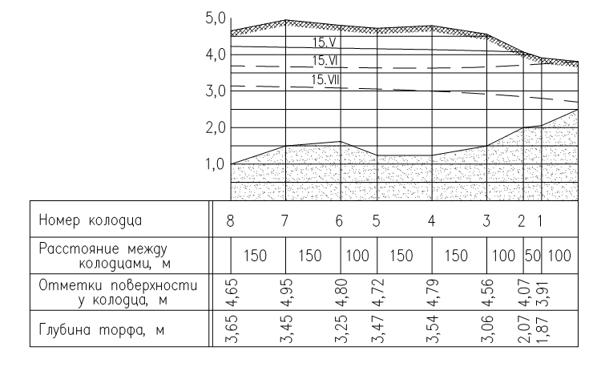

Рисунок 1 Профиль створа колодцев и кривые депрессии

На каждый гидрологический створ составляют паспорт, в котором фиксируют: местоположение створа. Порядковый номер, количество колодцев, их вид, отметку верха, глубину, план расположения створа, профиль с нанесением всех колодцев. В паспорт вносят ежегодные изменения.
Измерение УГВ производят при помощи переносной водомерной рейки или рулетки, на конце которой имеется грузик (хлопушка). Замеры производят в 8 часов утра. Рейку или рулетку опускают до касания с поверхностью воды. Отсчет ведут по верхнему срезу колодца и записывают в полевой журнал (таблица 1).

Таблица 1 Журнал для записи водомерных наблюдений в колодцах

Число, месяц | Час | Номер колод-  ца | Отсчет  по рей-ке, см | Высота  колодца  над по-верх-  ностью  земли, см | Глубина воды от поверх-ности, см | Древесная порода или с/х угодье | Сведения об осадках и других явлениях, влияющих на водный режим

Наблюдения проводят с января по март один раз в десять дней, а с апреля по декабрь – каждую пятидневку и в последний день каждого месяца. В период весеннего паводка, а также шлюзования измерения уровней производят ежедневно. Запись ведут простым карандашом. Ошибку перечеркивают так, чтобы ее можно было прочесть, и рядом ставят правильную запись. Стирать и подчищать записи категорически запрещается.
После заполнения таблицы 1, данные за месяц о глубинах залегания УГВ заносят в таблицу 2.
Таблица 2 Уровень грунтовых вод (УГВ)

Дата наблюдения | УГВ, см
Дата наблюдения | Номер колодца
Дата наблюдения | 1 | 2 | 3
Сумма УГВ
Средний
Наивысший (дата)
Наинизший (дата)

Для суждения о динамике УГВ на участке составляют таблицу глубин грунтовых вод (таблица 3).

Таблица 3 Уровень грунтовых вод по декадам (см) на различном расстоянии от каналов за 20__ г.

Номер колодца | Расстояние от канала | Угодье | Январь |  |  | Февраль
Номер колодца | Расстояние от канала | Угодье | 1 | 2 | 3 | 1 | 2 | 3

На основании полученных данных составляют график колебания грунтовых вод. На график наносят величину осадков. График составляют в масштабе: горизонтальный – в 1мм один день, вертикальный – в 1мм один сантиметр глубины грунтовых вод; для осадков – 1мм соответствует 1 мм осадков.

2.3. Гидрологическая характеристика района

Результаты изучения уровней грунтовых вод в Гомельском лесхозе показали, что в условиях выровненного повышенного плато грунтовые воды залегают очень глубоко от поверхности, иногда глубже 8-10м. В этих условиях лес, произрастая на песчаных породах, не может использовать запасы грунтовой воды, и питание его происходит, главным образом, за счет удерживаемой почвой атмосферной влаги. На склонах рельефа грунтовые воды залегают неглубоко, колебание их уровней проявляется заметно, и они оказывают сильное влияние на процессы почвообразования и снабжения леса влагой.
При наличии на небольшой глубине (до 1,5-2,0м) чашеобразноговодоупора из морены на ней в весенний период накапливается вода и образуется верховодка, что может вызвать заболачивание почв.
На понижениях грунтовая вода находится у поверхности, что создает условия для заболачивания почв и развития процессов торфонакопления. Изучение химического состава грунтовых вод показало, что реакция их слабокислая до нейтральной, рН колеблется от 6 до 7. В воде содержится значительное количество растворимых кальциевых и магниевых углекислых солей. Элементы питания растений в грунтовых водах содержатся в незначительном количестве.

2.4 Определение качества воды.

Питьевая вода, обработанная дезинфицирующим средством, должна соответствовать требованиям Санитарных правил и норм 10-124 РБ 99 "Питьевая вода и водоснабжение населенных мест. Питьевая вода. Гигиенические требования к качеству воды централизованных систем питьевого водоснабжения. Контроль качества", утвержденных постановлением Главного государственного санитарного врача Республики Беларусь от 19 октября 1999 г. N 46. Для установления качества воды необходимо определить состав и количество веществ, находящихся в ней. Хорошая питьевая вода должна быть прозрачной. Бесцветной, без запаха и привкуса, не содержать болезнетворных бактерий и избытка солей.
Температура. Температура воды рек и озер колеблется в течение года в весьма широких пределах от 0 до 25⁰С. Температура подземных вод имеет широкую амплитуду колебаний, а артезианские воды обладают почти постоянной температурой в течение года. Температура воды определяется стоградусным (лучше родниковым ) термометром. Для этого термометр погружают в источник на 10-15минут. Для хозяйственно-питьевого водоснабжения оптимальная температура воды +7…+12⁰С, для водопоя животных +10…+15⁰С. При замере температуры воды в колодце предварительно рекомендуется произвести откачку воды 10-20мин. Температура воды источника в течение года примерно на 1-2⁰С выше среднегодовой температуры воздуха.
Запах и привкус воды. Вода не должна иметь запаха и привкуса. Запах вызывается содержащимися в ней газами, или загрязнением воды посторонними разлагающимися веществами естественного или искусственного происхождения. Различают две группы запахов: естественного происхождения (ароматический, болотный, гниющий, древесный, землистый, плесневелый, рыбный, сероводородный, травянистый, неопределенный и т.д.) и запахи искусственных (химических) веществ (фенольный, хлорфенольный, камфорный, бензиновый, хлорный и т.д.). Хлорный запах обычно имеет вода после хлорирования и при наличии в ней некоторого количества остаточного хлора.
Для определения запаха испытуемую жидкость наливают в стеклянный сосуд, плотно закупоривают и слегка нагревают. Согласно требованиям Санитарных правили норм 10-124 РБ 99, питьевая вода при температуре 20⁰С и подогревании ее до 60⁰С не должна иметь запаха более 2 баллов. Сила запаха определяется по пятибалльной системе (таблица 4).
Привкус обычно указывает на наличие в воде различных минеральных солей, например, поваренной соли, железа и т.д. Различают привкус солоноватый и даже горько-солоноватый. Такой привкус имеют сильно минерализованные воды подземных источников. Кроме того, природные воды могут иметь горький, соленый, кислый, сладкий, металлический и другие привкусы. Интенсивность привкуса (вкуса) определяется по той же шкале, что и запах. Для определения вкуса воду наливают в стеклянный сосуд и подогревают до 20⁰С. Согласно требованиям Санитарных правили норм 10-124 РБ 99, привкус воды (при 20⁰С) не должен быть более 2 баллов.

Таблица 4 Определение силы запаха и вкуса воды

Условия определения запаха или вкуса воды | Оценка запаха или вкуса | Балл
Не обнаруживается | Нет | 0
Замечается только опытным наблюдателем | Очень слабый | 1
Ощущается потребителем, если обратить на запах или вкус его внимание | Слабый | 2
Легко замечается, может вызвать неодобрительные отзывы о воде | Заметный | 3
Вода неприятна для питья | Отчетливый | 4
Вода непригодна для питья | Очень сильный | 5

Цветность (или окраска). Цветность воды зависит от состава грунтов, в которых вода залегает, и обусловливается наличием в ней коллоидных частиц. Желтоватый, коричневый или желто-зеленый оттенки воды объясняются содержанием в ней гуминовых веществ. Определяют цветность в градусах по платиново- кобальтовой шкале. Цветность питьевой воды не должна превышать 20⁰. Окраску воды можно также определять приближенно. Для этого берут цилиндр (100 мл) из бесцветного стекла, наливают воду слоем в 10 см и рассматривают ее на белом фоне сверху и сбоку. Цветность устанавливают по шкале (таблица 5).

Таблица 5Определение цветности воды
Цвет при рассматривании сбоку | Цвет при рассматривании сверху | Цветность по платиново-кобальтовой шкале, в градусах
Бесцветный | Слабо-желтоватый, уловимый только при сравнении с налитой в такой же цилиндр дистиллированной водой | Менее 10
Бесцветный | Слабо-желтоватый | 20
Едва заметный слабо-желтоватый | Очень слабый, желтоватый | 30
Слабо-желтоватый | Слабо-желтоватый | 40

В исключительных случаях, по согласованию с органами санитарного надзора, может быть допущена цветность воды до 35⁰ по платиново-кобальтовой шкале.
Жесткость. Жесткость воды обусловливается содержанием в ней солей кальция и магния. По ГОСТ 2874-73 жесткость измеряется в мг-экв. кальция и магния, содержащихся в 1 л воды. 1мг-экв. Жесткости соответствует 20,4 мг/л Са²⁺ или 12, 16 Mg²⁺. При содержании этих элементов в воде от 1,5 до 3,0 – она мягкая, 3-6 – средней жесткости, 6-10 – жесткая и более 10мг-экв/л – очень жесткая. Общая жесткость воды, пригодной для хозяйственно-питьевых нужд, не должна превышать 10мг-эквСа и Mg на 1 литр.
Для определения жесткости в полевых условияхв колбу емкостью 50мл наливают 30мл воды, бросают кусочек простого мыла, величиной с горошину. Содержимое колбы взбалтывают 3-4 минуты. При появлении пены и сохранения ее в течение 5 минут – вода мягкая, если пена появляется после 7 мин. взбалтывания и не исчезает в продолжение 5 мин – средней жесткости. Если пена появляется после 12-15 мин, то вода считается жесткой.
Окисляемость. Окисляемость воды зависит в основном от наличия в ней органических веществ, что является косвенным фактором загрязнения воды и возможного присутствия болезнетворных бактерий. О присутствии органических веществ в воде судят по расходу кислорода на их окисляемость марганцово-кислым калием.
По ГОСТ 2874-73 в питьевой воде допускается содержание нитратов не более 10мг/л.
В полевых условиях окисляемость определяют следующим образом . В пузырек емкостью 50 мл бросают кристаллик марганцово-кислого калия . Содержимое взбалтывают. Если вода приобретает густо-малиновую окраску, сохраняющуюся в течение 24 часов без заметного изменения, то вода считается удовлетворительной. Если густо-малиновая окраска через 1 час станет слабомалиновой и будет бледнеть и далее, то воду считают непригодной для питья. На практике необходимо сопоставить воду , взятую из колодца, скважин, реки, и дать заключение о ее пригодности для питья.
Содержание газов. Вода природных источников может содержать кислород. Углекислоту и сероводород. Содержание кислорода и углекислоты , даже в незначительных количествах, не ухудшает качества питьевой воды.
Наличие сероводорода в воде придает ей неприятный запах гниющего белка. Вода, содержащая H₂S, оставляет на вычищенном до блеска серебряном предмете легкий синевато-черный налет. Сероводород очень ядовит, присутствие его в воде не допускается.
Железо весьма часто встречается в воде подземных источников в форме растворенного двухвалентного железа. Особенно много железа в грунтовых водах на заболоченных и болотных территориях. Присутствие железа определяют по железистым отложениям (ортштейновым конкрециям, ржавчине, охре и т.д.). Вода, содержащая железо, имеет железистый привкус и некоторую терпкость. Согласно ГОСТу, в питьевой воде содержание железа не должно превышать 0,3 мг/л.
При наличии закисного железа насыщенный раствор желтой кровяной соли (железосинеродистый калий) окрашивается в голубовато-синий цвет. Раствор танина в присутствии железа чернеет. Для определения железа в колбочку емкостью 25мл наливают 10 мл воды испытуемого источника. К раствору добавляют 0,5 мл насыщенного раствора желтой кровяной соли. Наличие голубовато-синего цвета указывает на присутствие в нем закисного железа.
Активная реакция характеризуется показателем концентрации водородных ионов – рН. ПрирН -5,5 вода считается кислой, при рН – 5,5-6,5 – слабокислой, рН – 6,56-7,5 – нейтральной, рН -8-10 – слабощелочной и при рН – 10 – сильнощелочной. Согласно ГОСТу, хозяйственно питьевая вода должна иметь рН в пределах 6,5-9,5.
Для определения рН берут 10 мл испытуемой воды и в нее добавляют 0,6 мл комбинированного индикатора. После взбалтывания окрашенный раствор сравнивают со стандартной шкалой, по которой определяют рН и дают заключение об активной реакции воды.

3Исследование реки

Гидрологические наблюдения в Негорельском учебно-опытном лесхозе могут проводиться на реках Перепуть, Уссе, Жесть, Ливьяника и др. Лучше всего начинать наблюдения на малых реках: они более доступны для наблюдений.
Предварительно следует ознакомиться с выбранной рекой по карте или лесоустроительному планшету. Целесообразно проследить ее начало (исток) и конец (устье), определить общую длину при помощи курвиметра или циркуля. Длиной реки (L) называется расстояние между устьем и истоком, измеренное с учетом всех ее извилин по стрежню реки. Для оценки извилистости реки применяют коэффициент извилистости (К_{изв.}), который представляет собой отношение фактической длины (L) к длине прямой линии (l), соединяющей начальный и конечный пункты измеренного участка. Коэффициент извилистости рек обычно колеблется ль 1,2 до 2,5.
Весьма важной характеристикой реки является ее уклон. Чем больше уклон, тем быстрее течение. Если на продольном профиле реки взять две точки А (исток) и В (устье), расположенные на расстоянии друг от друга и имеющие отметки H₁иH₂, то разность отметок Н = H₁ – Н₂ даст падение русла от истока к устью. Отношение падения (ΔН) к длине участка (L)называется уклоном реки (i). Уклон выражают в десятичных дробях и промилле. Например, уклон реки равен 0,00005, что в промилле соответствует 0,05%, т.е. на 1 км длины реки падение в среднем составляет 0,05м.

3.1 Определение средней ширины реки

Ширина (В) реки позволяет определить расход воды. Для измерения ширины необходимо выбрать отрезок реки и в наиболее характерных местах измерить ее ширину. Сложите все полученные цифры и разделите на количество измерений. Ширина реки изменяется в течение года и измеряется по поверхности воды между урезами берегов.

3.2 Определение глубины реки

С руслом реки и деятельностью воды связано и распределение глубин. На закруглениях река обычно больше размывает грунт, чем на прямых участках.
Наибольшая глубина (Н_{мах}) выбирается из фактически измеренных глубин, полученных различными бригадами. Для определения средней глубины (Н_{ср}) необходимо в разных местах русла измерить глубины и вычислить среднюю арифметическую. Целесообразней среднюю глубину находить путем деления живого сечения (_{ср}) на среднюю ширину русла реки (В).

3.3 Вычисление средней скорости движения воды

Движение воды в реке происходит неравномерно, поэтому необходимо уметь измерять и вычислять различными способами среднюю скорость потока по живому сечению.

3.3.1 Измерение скорости поверхностными поплавками

Измерение скорости поверхностными поплавкамиявляется наиболее простым и доступным способом. Поплавки применяют на небольших водотоках при малых скоростях и ограниченности времени. Поплавки представляют собой деревянные окрашенные кружки диаметром 10-15 см и толщиной 3-6 см (рисунок 2).
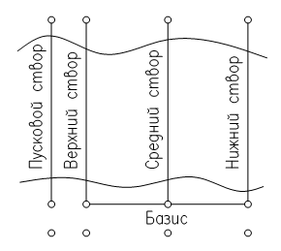

Рисунок 2 График УГВ: 1 – посредине между каналами, 2 – 25м от канала.
Для измерения скорости выбирают прямолинейный незаросший участок реки. Перпендикулярно стрежню реки, от одного берега реки к другому, разбивают 1 створа: пусковой, верхний, средний(главный) и нижний (рис.). Пусковой створ находится на расстоянии 2-5м от верхнего. Между нижним и верхним створами расстояние равно 3-5-кратной ширины реки и обычно не менее 18-25м, а время прохождения поплавков через эти створы – не менее 25 сек. Расстояние между створами одинаково. Прежде чем забрасывать поплавки, необходимо на гидрологическом створе зафиксировать обстановку: а) состояние реки (чистая, местами покрытая растительностью и т.д.); б) погоду (ясно, пасмурно, туман, дождь); в) характеристику ветра (штиль, слабый, средний, сильный, по течению, против течения, от левого берега или правого берега); г0 характеристику поверхности потока (спокойная, покрытая рябью, волнение и т.д.).
Расставив наблюдателей по створам, начинают забрасывать поплавки от пускового створа посередине потока, где набольшая скорость. Моменты прохождения через верхний и нижний створы фиксируются по секундомеру. Число поплавков, проследовавших через верхний и нижний створы, не считая поплавков задержавшихся в пути, должно быть не менее 10 (таблица 6).

Таблица 6 Вычисление скорости движения поплавков
Номер поплавка | Расстояние между крайними створами, м | Время прохождения поплавков, сек | Скорость течения, м/сек | Поверхностная скорость течения, м/сек
 |  |  |  | средняя | наибольшая

Среднюю скорость для всего живого сечения вычисляют по наибольшей поверхностной скорости V_{пов. наиб.}И переходному коэффициенту К по формуле:

Для определения наибольшей поверхностной скорости течения необходимо из 10 зафиксированных поплавков выбрать два таких, которые имели наименьшую продолжительность хода через крайние створы. Зная расстояние между этими створами и наименьшее время хода двух из десяти поплавков, определяют их поверхностную наибольшую скоростьи. Из двух этих скоростей находят наибольшую среднюю поверхностную.
Поправочный коэффициент К находят по формуле
 или ,
где С – скоростной коэффициент формулы Шези.
3.3.2 Определение скорости при помощи гидрометрических вертушек.

Определение скорости при помощи гидрометрических вертушек различных систем: Жестовского (типа Ж-3) Бурцева (ГР-II), ЛАГУ, системы ИНВХ и др.
Главной частью гидрометрической вертушки является рабочее колесо (лопастной винт, ротор), вращающееся под действием давления движущейся воды. Скорость вращения находится в определенной зависимости от скорости течения воды. Обороты лопастей винта фиксируются механическим счетчиком на корпусе (теле) вертушки и передаются системой электрической сигнализации в виде звонка наблюдателю. По числу оборотов вертушки в единицу времени определяют скорость течения воды. Действие прибора основано на зависимостиМесто для формулы.
ƒ(n),
где – скорость течения набегающей воды, м/сек;
n – число оборотов рабочего колеса, об/сек.
Для установления этой зависимости каждая вертушка тарируется, т.е. подсчитывается количество оборотов, которое совершит лопастной винт в зависимости от ранее известной скорости. Тарирование производят в спецлабораториях и выражают в виде графика или уравнения.
Измерение скорости вертушкой производят по скоростным вертикалям. Их число зависит от ширины реки (таблица 7).

Таблица 7 Ширина реки и скоростные вертикали

Число скоростных вертикалей | Ширина реки, м
Число скоростных вертикалей | До 5 | 5-300
Не менее  Не реже, чем через | 5  0,5 | 10  20

Измерение скорости течения на скоростных вертикалях может производиться : а) детальным, б) основным, в) сокращенным способами.
При детальном способе замеры скоростей при свободном русле производят на глубинах, согласно таблице 8.

Таблица 8 Положение скоростных точек в зависимости отглубины потока.

Рабочая глубина, м | Положение точек по глубине вертикали в долях глубины (Н)
Более 1,00 | В 5 точках: у поверхности; 0,2; 0,6; 0,8 и у дна
0,60-1,00 | В 3 точках: 0,2; 0,6 и 0,8
0,35-0,60 | В 2 точках: 0,2 и 0,8
0,20-0,35 | В точке: 0,6
0,10-0,20 | В 1 точке: 0,5 - при очень малой глубине
Менее 0,10 | Измерения вертушкой недопустимы

Основной способ применим на хорошо изученномгидростворе. При этом способе измерение производят в двух точках: 0,2 и 0,8 Н, при недостаточной глубине – в одной точке на 0,6 рабочей глубины.
При сокращенном способе замер производят в одной точке на 0,6 Н. Измерение по этому способу требует специального разрешения.
Определение скорости движения воды в водотоке гидрометрическими вертушками. Гидрометрическая вертушка позволяет определить скорость течения более точно, чем поплавки. В настоящее время пользуются вертушкой Н.Е. Жестовского (рис. 18).

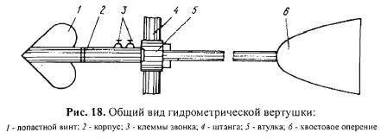

Скорость движения воды определяют по частоте вращения лопастного винта, которую учитывают с помощью электрического тока, подводимого от батарей через клеммы. Вертушка погружается в воду на требуемые глубины, перемещаясь по штанге. Скорость вращения лопастного винта фиксируется с помощью звонка. Одно замыкание электрической сигнальной цепи соответствует 20 оборотам винта. Скорость вычисляет после тарировки вертушки по специальным графикам или таблицам, в которых приводится скорость в зависимости от частоты вращения лопастного винта.
Расход воды в небольших водотоках, осушительных и оросительных каналах можно определить при помощи гидрометрических водосливов.
Расход воды в реке или ином водотоке находится в зависимости от уровня воды, увеличиваясь по мере повышения уровня. Имея измеренные расходы воды в реке при разных уровнях воды, можно построить кривую расходов (рис. 19), Кривую строят в прямоугольной системе координат, откладывая по оси ординат уровни воды над нулем графика (Н, см), по оси абсцисс - расход воды (Q, м3/с).
Кривая расходов позволяет быстро определять расходы воды в реках непосредственно по измеряемому уровню воды.
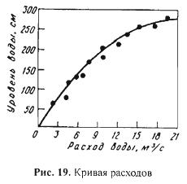

Вертушка Жестовского состоит из: 1) корпуса, 2) лопастей (ходовая часть), 3) клемм с сигнальным устройством и 4) руля (хвост). Измерение скорости вертушкой производят в такой последовательности. По створу натягивают трос и на нем отмечают места (по таблице 7) скоростных вертикалей. Далее измеряют глубину воды, затем вертушку надевают на штангу 5 и устанавливают на определенную глубину. Число измерений по вертикали устанавливают по таблице 8. Глубину погружения берут из таблицы 9 или рассчитывают. На каждой глубине производят не менее трех наблюдений.

Таблица 9 Глубины погружения вертушки
Глубина реки Н, см | Открытое, без растительности русло |  |  | При растительном и ледовом покрове
Глубина реки Н, см | 0,2Н | 0,6Н | 0,8Н | 0,15Н | 0,50Н | 0,85Н
105  110  115  120  125  130  136  140  145  150  155  160  165  170  175  180  185  190  195  200 | 21  22  23  24  25  26  27  28  29  30  31  32  33  34  35  36  37  38  39  40 | 65  66  69  72  75  78  81  84  87  90  93  96  99  102  105  108  111  114  117  120 | 84  88  92  96  100  104  108  112  116  120  124  128  132  136  140  144  148  152  156  160 | 16  16  17  18  19  20  20  21  22  22  23  24  25  26  26  27  28  28  29  30 | 52  55  58  60  62  65  68  70  72  75  78  80  82  85  88  90  92  95  98  100 | 89  94  98  102  106  110  115  119  123  128  132  136  140  144  149  153  157  162  166  170

После того, как вертушка опустилась на заданную глубину, пропускают 2-3 контрольных сигнала, которые подтверждают исправность и правильность действия вертушки. Первый сигнал, по которому включают секундомер, называется нулевым. После включения секундомера ждут очередных сигналов. Если в течение 100сек. Поступило 5 и более сигналов, то по первому (после 100 сек.) сигналу секундомер останавливают и измерения в данной точке прекращают. Если за 100 сек. Поступило 1-3 сигнала, то наблюдения продолжают до 4 сигнала. В вертушке Жестовского через 20 оборотов звонит звонок. Включение и остановку секундомера, отсчеты времени производят по концу сигнала. Записи измерений и дальнейшие подсчеты производят согласно таблице10.
Таблица 10 Полевой журнал измерений скорости течения воды вертушкой
Система ______________ Канал (река) _________ Пост______ № ________
Нуль графика поста__________________ Нуль рейки _______ № _______
201 г. ________мес. _____дня. Начало измерений ___ час _____ мин____
Показания водомерной рейки _________ Конец измерения __час __мин___
Среднее ___________ тип _________ номер ________ лопасть №________
Последняя тарировка произведена _____ число _______ мес. _______201 г.
Состояние канала (реки) _____________________________
Состояние погоды: ясно, туман, дождь, (подчеркнуть). Направление и сила ветра ________________
Прочие сведения _________________________
Номера скорост-ныхвертика-лей | Глу-  бина воды,  м | Глубина погружения вертушки |  | Коли-чество посту-  пивших  сигналов | Сумма оборо-  тов | Время изме-  рения,  сек | Число оборо-  тов в  сек | Ско-рость,  м/сек | Ско-рость на вер-тикалим/сек
Номера скорост-ныхвертика-лей | Глу-  бина воды,  м | в долях глубины Н | м

Предположим, что за время t = 128 сек. Поступило 16 сигналов, число оборотов за прием равно 20, тогда сумма оборотов 16 х 20 = 320. Разделив эту сумму на количество секунд продолжительности измерения в точке, вычисляют число оборотов лопастного винта в секунду с точностью до 0,01 оборота. В нашем случае 320 : 128 = 2,5 об/сек. По найденному числу оборотов в секунду в тарировочной таблице находят соответствующие величины скорости. Можно пользоваться и специальным уравнением, которое прилагается к вертушке.
После определения скорости в данной точке определяют среднюю скорость для каждой скоростной вертикали:
а) при измерении скорости в одной точке (0,6Н), м/сек.

б) при измерении в двух точках (0,2 и 0,8Н), м/сек.
)
в) при измерении в трех точках (0,2; 0,6 и 0,8Н), м/сек.
)
г) при измерении в пяти точках
)
д) при измерении в одной точке (0,2Н), когдаК=0,9 (поправочный коэффициент), м/сек.

При русле, заросшем растительностью, и при наличии ледяного покрова:
а) при измерении в шести точках (у поверхности;0,2; 0,4; 0,6 и 0,8Н и у дна), м/сек.
)
б) при измерении в трех точках (0,15; 0,5 и 0,85Н), м/сек

в) при измерении в одной точке (0,5Н), когда К=0,9, м/сек

Приближенное вычисление средней скорости потока (м/сек) по живому сечению можно привести по формуле

Где – средняя скорость потока по живому сечению; – средняя скорость по вертикали; количество вертикалей.
Для более точного определения необходимо проводить построение эпюры и нахождение ее площади.
3.4 Вычисление площади живого сечения, смоченного периметра и расхода воды в реке
Живым сечением (ώ) называется поперечное сечение потока, расположенное нормально к направлению средней скорости течения и ограниченное снизу руслом, а сверху поверхностью воды.
Для изучения живого сечения и смоченного периметра используются створы, где определялась . На каждом из этих створов в определенных точках производят замеры глубин (таблица 11)
Таблица 11 Промеры глубин живого сечения
Наименование створа | Расстояние от уреза воды, м
Наименование створа | Глубины воды, м
Верхний | 0,0  0 | 0,5 | 1,0 | 2,0 | 2,5 | 3,0 | - | -
Средний | 0,0  0 | 0,5 | 1,0 | 1,5 | 2,0 | 3,0 | - | -
Нижний | 0,0  0 | 0,5 | 1,0 | 1,5 | 2,0 | 3,0 | - | -

Расстояние между промерными точками на створе зависит от ширины потока и принимается при ширине от 1 до5 м – через 0,5м, а от 5 до 10м – через 0,5-1,0м.
Для определения площади живого сечения на миллиметровой бумаге строят профили поперечного сечения каждого створа (рис.3.3). Для наглядности применяют вертикальный масштаб (для глубин) в 10 раз больше горизонтального. Над профилем наносят уровень воды и дату измерения.
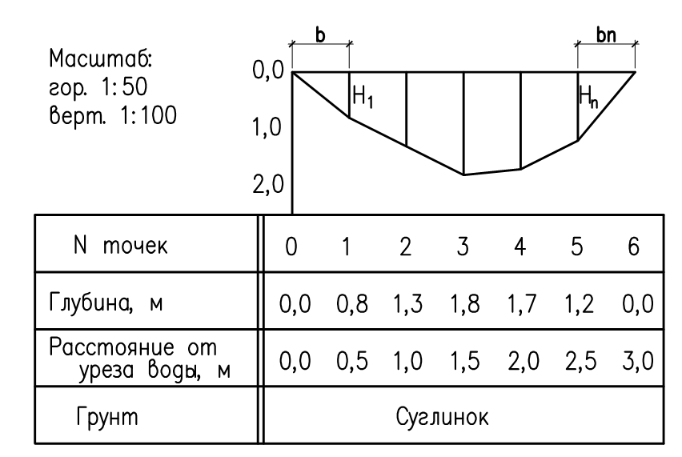
Рисунок 4 Поперечное сечение створа
Площадь живого сечения определяют как сумму площадей геометрических фигур (трапеции и прямоугольных треугольников у берегов) по формуле
…++),

гдеb – постоянное расстояние между промерными точками, м;
b_{n} – расстояние между крайними точками, м;
Н₁, Н₂ ….Н_{n} – глубина на промерных точках, м.
Подсчет площади живого сечения производят для верхнего _{в}), среднего (_{с}) и нижнего _{н}) створов. Среднюю площадь живого сечения вычисляют по формуле:

Смоченный периметр (χ) – длина линии дна реки между урезами воды. Его вычисляют как сумму гипотенуз прямоугольных треугольников по формуле
+ ² + ………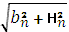

где b²постоянное расстояние между промерными точками, м;
b_{n}-расстояние между крайними точками;
Н₁, Н₂, Н_{n}) – глубина промерных вертикалей, м.
Подсчет смоченного периметра ведется по верхнему _{в}, среднему _{с} и нижнему _{н} створам. Средний смоченный периметр _{ср}(м)вычисляют по формуле
_{ср}= 0,25(_{в} +2_{с} +_{н}).

Гидравлический радиус (R) – это отношение к _{ср}. Для русел, ширина которых близка у смоченному периметру, R=H_{ср}.
Расходом Q (м³/сек) воды в реке называют количество воды, протекающее через поперечное сечение в одну секунду
Q =
Зная расход воды и площадь водосбора реки F, вычисляют модуль стока М(или q, л/сек с 1 км².
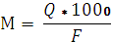
3.5 Водомерные посты

Наблюдение за высотой (Н) уровня воды (УВ) в реке производят на водомерном посту. Различают: свайные, реечные, автоматические и др. водопосты. Наблюдения на них обычно проводят два раза в сутки – 8 и 20 час.
Свайный водомерный пост состоит из свай, забитых на некотором расстоянии одна от другой в дно или берег рек и по створу (рисунок 5). Самая верхняя имеет №1, не затапливается даже при самых высоких паводках. За ней, ближе к реке, идет свая №2 и т.д. Последняя, нижняя свая забивается в дно реки, ее головка всегда затоплена. Головки свай над поверхностью земли возвышаются не более чем на 10- 15 см. Расстояние между сваями измеряют и сваи нивелируют (превышение между ними не более 40-50 см).
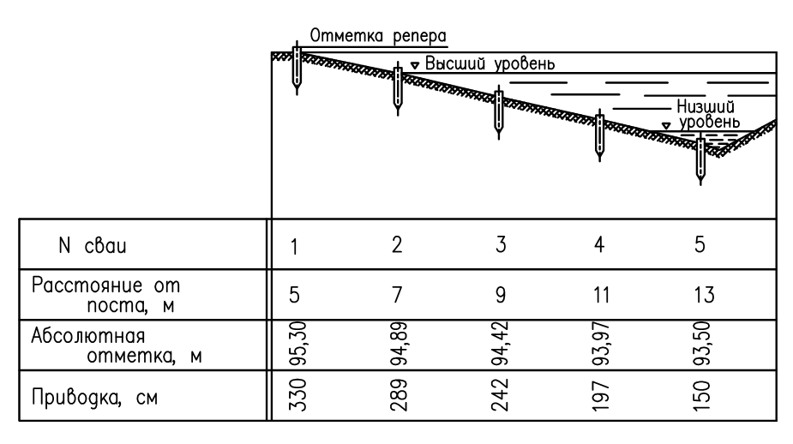
Рисунок 5 Свайный водомерный пост

Высоты уровня воды измеряют при помощи переносной водомерной рейки, которую ставят на головку сваи.
Реечный водомерный постсостоит из одной и более водомерных реек, прочно прикрепляемых к стенке сооружения или к специальным сваям.
Автоматическийводопост. На зарегулированных реках и реках с резким колебанием уровня воды дополнительно к обычным водомерным постам устанавливают самописцы, которые производят непрерывную регистрацию уровней воды. Установка самописцев «Валдай» производится чаще всего на берегу реки в небольшой будке над железобетонным или деревянным колодцем, который соединяется подводящей трубой с рекой. В колодце восстанавливается такой же уровень воды, как и в реке.

4 Исследование болотных почв

Для процессов болотообразования характерны: а) избыточное увлажнение (застойное или проточное) почвогрунтов; б) произрастание особой болотной, преимущественно гидрофильной, растительности, в) развитие процессов торфообразования.
В зависимости от длительности избыточного увлажнения, условий питания и других факторов. Процессы накопления торфа протекают по-разному, поэтому мощность и качество торфа в природных условиях тоже различны. Земли избыточного увлажнения с наличием торфа до 20-30 см принято называть заболоченными, при мощности торфа более 30 см или более 20 см в осушенном состоянии – болотами. Болота и заболоченные лесные площади являются лесомелиоративным фондом.
Различают три типа водно-минерального питания болот: богатый (евтрофный), бедный (олиготрофный) и средний (мезотрофный). Евтрофные низинные болота расположены в пониженных элементах рельефа и имеют плоскую или вогнутую форму поверхности. На них произрастает обильная и разнообразная травяная растительность. При атмосферном питании создаются почвенные условия, очень бедные зольной пищей, с кислой реакцией среды. Здесь произрастают лишь олиготрофные фитоценозы. Такие болота называются верховыми. Они имеют обычно выпуклый профиль и расположены в понижениях на возвышенных водораздельных элементах рельефа. Промежуточное место по условиям водно-минерального питания между низинными и верховыми болотами занимают мезотрофные или переходные болота. Краткая характеристика болот приведена в таблице 12. Основными объектами лесоосушения являются низинные и переходные болота.

Таблица 12 Характеристика болот

Тип болота | Характерная древесная растительность |  | Живой напочвенный покров
Тип болота | порода | классы бонитета | Живой напочвенный покров
Низинное | Ольха черная  Ель  Береза, осина Cосна  Ясень | I^{а}-II  IV-V  II-IV  IV-V  III | Крапива, осоки, камыш, тростник обыкн., белокрыльник, таволга, лютик плзучий, кочедыжник женский, сабельник болотный, зеленые болотные мхи
Переход-ное | Сосна  Береза пушистая | IV-V  V-V^{а} | Мох сфагнум, багульник, голубика, вербейник обык., кассандра, пушица влагалищная
Верховое | Сосна | V^{а}-V^{б} | Мох сфагнум, пушица одноколос-ковая, багульник, клюква

Для определения мощности торфяной залежи на лесных болтах проводят зондировку по пикетам нивелировочного хода с замером мощности торфа (до глубины 3м) и глубины очеса.
На учебной практике зондировку торфа проводят на выделенном для бригады участке болот. Обычно это квартал (или пробная площадь). По одной из просек которого прорубают через 25-300 м визиры, на которых через 100 м (в зависимости от масштаба съемки) определяют глубину торфа. Для пробной площади визиры прокладывают через 50-100 м, а точки замера– 10-20м.
Зондировку производят шестом или специальным буром, результаты ее заносят в ведомость и изображают на схеме (рисунок 6). Так как в силу лучшей аэрированностимикроповышение на болоте отличается лучшими условиями для возобновления и развития древостоев (5), то для их учета по диагонали пробной площади закладывают 5 учетных площадок (10х10м), на которых подсчитывают общее количество кочек, определяют их размеры и вычисляют процент покрытия.(таблица 13).

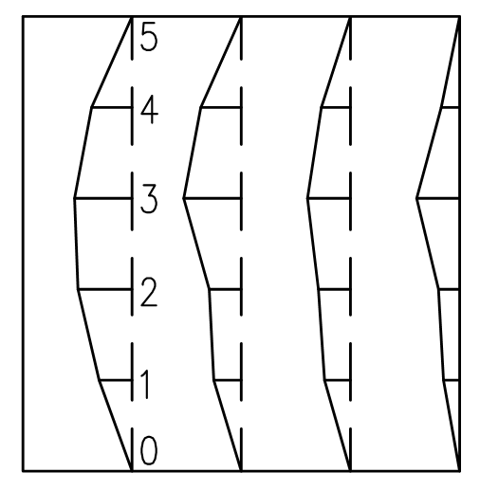

Рисунок 6 Результаты зондировки почвы

На болотах и заболоченных землях закладывают, описывают и зарисовывают почвенные разрезы и прикопки (на 100 га -1-2 разреза, 8-12 прикопок).

Таблица 13 Определение закочкаренности территории

№ учет-нойпло-щад-ки | Количество кочек, шт. |  |  |  |  |  |  |  |  |  |  | Закочка-  ренность,%
№ учет-нойпло-щад-ки | по диаметру, м |  |  |  |  | по высоте, см |  |  |  | Всего |  | На учет-нойпло-щадке | На 1 га
№ учет-нойпло-щад-ки | 20 | 20-40 | 40-60 | 60-80 | >  80 | 15 | 15-25 | 25-35 | 35 | На учет-нойпло  щадке | На 1 га | На учет-нойпло-щадке | На 1 га

Приводим описание торфяной почвы переходного типа болот на сфагново-древесно-осоковом торфе подстилаемом с 82 см песком.

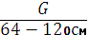
Оглееный, грязно-серый рыхлый песок, имеются сизыепятна,
насыщен водой

Ниже приводятся признаки для определения степени разложения торфа
(таблица 14).

Таблица 14 Признаки для определения степени разложения торфа
Степень разложения | Цвет торфа | Растительные остатки | Вода | Упругие свойства
1 | 2 | 3 | 4 | 5
До 10% | Светло-коричневый, иногда желтый | Отчетливо видны стебельки мха с веточками и листьями | Прозрачная, светло-желтая, отжимается как из губки | Сжатый торф пружинит, возвращается к певоначаль-ному объему
До 10% | Светло-коричневый, темно-желтый | Стебельки мха без веточек и листьев (длина 1 см и больше) | Желтая, слегка мутная, отжимается легко | Заметная упругость в отжатом торфе
30-50% | Темно-коричневый | На изломе заметны тонкие волокна пушицы | Темно-коричневая, отжатая с трудом, каплями | Сжатый торф эластичен
Более 50% | Темно-коричневый, иногда с пепельным оттенком | Заметны волокна пушицы, кусочки древесины и коры сосны | Не отжимается | При сжатии торф продав-ливается между пальцами

Некоторые придержки для определения вида торфа:
Сфагновый – Обычно бурого цвета, на воздухе темнеет, встречаются включения шейхцерии, клюквы, вереска. Молодой торф значительно светлее старого.
Осоковый – Цвет от светло-коричневого до бурого мелковолокнистой структуры, на изломе – белесые или буроватые волосовидные корешки осок.
Древесный – Почти черного цвета, легко крошится, содержит древесные остатки, по которым дается название вида торфа (сосновый, ольховый, березовый и т.д.).
Тростниковый – Цвет зависит от степени разложения торфа и колеблется от зеленовато-оливкового до темно-коричневого, постепенно темнеет на воздухе. Отличается наличием неразложившихся стеблей и корней тростника.
Пушице-сфагновый – Характерно присутствие остатков пушицы в виде мочалообразных пучков черно-бурого, иногда совершенно черного цвета.

5 Исследования насаждений на болоте

Для этого в начале изучают планы лесонасаждений, почвенные и геологические карты, материалы аэрофотосъёмки и пр. После этого, согласно заданию, на конкретном участке лесной площади производят выборочное обследование в натуре путем закладки в преобладающем типе леса временной пробной площади, на которой определяют состав, средний возраст, высоты и диаметры, полноту, запас, число деревьев на пробе, тип леса и т.д.
Минимальное число деревьев на пробе принимают в молодняках – 300-400, в средневозрастных – 200-300, в спелых и перестойных – 150-200 шт.
Запас М_{пр}(м³/га) насаждения определяют по модельным деревьям:

,

где и – соответственно суммы объема и площади сечения модельных деревьев, м³ и м².
– сумма площадей сечений всех деревьев пробной площади,м².
Таксационные показатели определяют по общепринятым в лесной таксации методикам (6).
Травяно-моховой покров исследуют путем закладки 20-25 учетных площадок (1х1м), равномерно расположенных по пробной площади, Пр характеристике указывают обилие по шкале Друде:
S_{ос} – растение образует фон, надземные части его в большинстве своем смыкаются, покрывая не менее ¾ площади.
S_{ор} – растение, принимая большое участие в сложении покрова. Фона не образует, покрывая не менее 1/20 площади.
S_{р} – растение встречается в значительном количестве, но его участие в сложении травяного покрова невелико, менее 1/20 площади
S_{оl}– растение встречается единично.
U_{n} – растение найдено в одном экземпляре.
Для учета возобновления (таблица 14) закладывают 5-6 площадок размером 5х5 м, на которых производят и учет подлеска (таблица 16)

Таблица 15 Естественное возобновление

Учетная площадка | Порода | Число штук на 1 га | Высота и ее колебания | Возраст и его колебания | Происхож-дение | Состо-яние

Таблица 16 Подлесок

Порода | Обилие | Высота, м |  | Фенологические фазы | % покрытия
 |  | max | господств.

После анализа собранного полевого материала делают вывод о необходимости лесохозяйственных мероприятий и целесообразности осушения, затем устанавливают группы (I, II, III, V) эффективности лесоосушения (5, 7, 8).

6 Исследование существующей осушительной сети

Лучшим местом для определения результатов мелиорации являются лесные участки, где осушительная сеть заложена более 10 лет назад.
Положение осушительной сети устанавливается по материалам проекта лесоосушения, лесоустройства, по аэрофотоснимкам и путем рекогносцировочного натурного обследования.
Пробные площади (20х100м) располагают длинной стороной параллельно осушителю: две возле осушителей, отступая от бровки канала на 5 м, а одну – на окружной линии между осушителями. На пробных площадях производят перечет стволов по двухсантиметровым ступеням толщины, замеряют высоты у деревьев на каждую ступень и строят кривую высот для элементов леса.
Для преобладающей породы на пробных площадях берут 3-5 моделей среднего дерева.
В результате исследования насаждений должны быть получены: 1) таксационная характеристика насаждений на пробных площадях (состав, Н (средняя высота), Д (средний диаметр), запас и число стволов на 1га, полнота, бонитет); 2) текущий годичный прирост деревьев по запасу по пятилеткам (или десятилетиям) до и после осушения; 3) краткая лесоводственная и лесомелиоративная характеристика исследуемого объекта (почва, УГВ, покров, тип леса, время и техника осушения, состояние осушительной сети и т.д.).
Состояние мелиоративной сети исследуется промером поперечных сечений осушителей и собирателей, в зоне действия которых расположены пробные площади. При этом определяют степень заиления дна и разрушения откосов, глубину канала, ширину по верху, по дну, коэффициент откосов, глубину заиления, глубину воды в канале. По этим данным вычерчивают поперечный профиль исследуемого канала. Дается заключение о положительном и отрицательном эффекте существующей осушительной сети (8) и о целесообразности проведения некоторых мероприятий с целью повышения результативности лесоосушения (таблица 17).

Таблица 17 Положительный и отрицательный эффект осушения и приемы снижения отрицательных явлений

Положительный эффект | Отрицательный эффект | Приемы по снижению отрицательных явлений
Увеличивается текущий прирост насаждений в 2-5 раз, улучшается породный состав | Ухудшается освещенность напочвенного покрова, изменяется видовой его состав | Рубки ухода, биотехнические мероприятия
Облесение и лесовосстановление нелесных и непокрытых лесом площадей | Сокращаются площади ягодников вследствие снижения освещенности | Биотехнические и лесо-хозяйственные меро-приятия по улучшению существующих ягодников
Биологическаярекульти-вация торфяных вырубок | Нет | Нет
Повышение плодородия почв, внесение минеральных удобрений | Снижение численности боровой дичи и рыбопро-дуктивности водоемов | Внесение удобрений с заделкой в почву
Общее увеличение фитомассы, улучшение видового состава фитоценозов | Сокращение некоторых видов лекарственных трав, ягод, древесно-кустарниковых пород | Биотехнические мероприятия по сохранению ценных видов растений
Повышение залесенности ландшафтов | Повышение класса горимости лесов | Противопожарные мероприятия

Литература

1 Бабиков Б.В. Гидротехнические мелиорации: Учебник для вузов. 4-е изд., стер. / Б.В.Бабиков. – СПб.: «Лань», 2005. – 304 с.
2 Гiдратэхнiчныя мелiярациi: метадычныяуказаннi па аднайменнайдысцыплiне для студ. спец. Т.16.01 / складальнiк Я.М.Наркевiч, Мн.: БГТУ, 1999. – 70 с.
3 Технические указания по осушению по осушению лесных площадей: - М.: Лесная промышленность, 1971. – 215 с.
4 Блинцов И.К. Гидролесомелиорация / И.К.Блинцов, В.А.Ипатьев. – Мн.: Вышэйшая школа, 1980. – 256 с.
5 Руководство по осушению лесных земель: Часть 1. Изыскания - М.: Союзгипролесхоз, 1985. – 64 с.
6 Руководство по осушению лесных земель: Часть 2. Проектирование - М.: Союзгипролесхоз, 1986. – 100 с.

